

令和８年度採用 尼崎市会計年度任用職員 採用試験案内

● 会計年度任用職員とは
会計年度任用職員とは、地方公務員法（昭和２５年法律第２６１号）で定める一般職の非常勤職員です。
任期は１年（４月１日～翌３月３１日）以内^{（※１）}と定められており、また、そのほか地方公務員法の規定^{（※２）}が様々適用されます。
※１ 翌年度以降も職が設定され、勤務成績が良好の場合に限り、選考のうえ、任期終了後に再び（続け
て）任用される場合があります。
※２ 服務に関する規定（服務の宣誓、法令等及び上司の職務上の命令に従う義務、信用失墜行為の禁
止、秘密を守る義務、職務に専念する義務、政治的行為の制限等）や懲戒の規定などがあります。

● 会計年度任用職員の採用試験
本市では、会計年度任用職員の区分を、役割により「非常勤行政事務員」と「非常勤事務補助員」というものに分けており、このたび、下記のとおり採用試験を行います。
尼崎市会計年度任用職員（非常勤行政事務員）の採用試験
～一時保護施設業務に関する指導助言等業務に従事する職員～

１ 応募受付期限
令和８年９月２４日(木)午後５時まで

２ 応募条件
次の⑴から⑷までの条件をすべて満たす方
- 社会福祉士若しくは精神保健福祉士の免許又は社会福祉主事の資格を有する者
- 一時保護施設又は児童相談所における児童の福祉に係る相談援助業務（児童福祉法（昭和２２年法律第１６４号）第１３条第３項第３号に規定する相談援助業務をいう。）に、⑴に掲げるいずれかの資格を取得後に通算して５年以上従事した経験を有する者
- 地方公務員法第１６条各号の規定（欠格条項：下記参照）に該当しない者
- 学校設置者等及び民間教育保育等事業者による児童対象性暴力等の防止等のための措置に関する法律（令和６年法律第６９号）第２条第８項に規定する特定性犯罪事実該当者でない者
ア 禁錮以上の刑に処せられ、その執行を終わるまで又はその執行を受けることがなくなるまでの者
イ 尼崎市において懲戒免職の処分を受け、当該処分の日から２年を経過しない者
ウ 人事委員会又は公平委員会の委員の職にあって、地方公務員法第６０条から第６３条までに規定する罪を犯し刑に処せられた者
エ 日本国憲法施行の日以後において、日本国憲法又はその下に成立した政府を暴力で破壊することを主張する政党その他の団体を結成し、又はこれに加入した者

３ 応募方法
応募受付期限内に、下記の書類（各１部）をこども企画推進課に提出してください。※持参・郵送どちらも可とします。郵送の場合は９月２４日（木）必着です。
- 尼崎市会計年度任用職員（非常勤行政事務員）採用試験申込書
- 上記２(1)の免許若しくは資格を証明する書類又は令和８年１０月１日（木）までに取得見込みであることを証明する書類（写しで可）
※ 取得見込みの方が合格となった場合は、取得後に改めて、資格を有することを証明する書類の提出が必要となります。（原則、採用日までに提出）
- 上記２(２)の実務経験の詳細は、申込書の経歴欄に記載すること。
※ ５年以上の実務経験についても、後日証明書類の提出が必要となります。

４ 採用予定日
令和８年１０月１日（木）

５ 採用予定人数
１名

６ 勤務条件
- 任期
令和８年１０月１日（木）～令和９年３月３１日（水）
- 条件付採用期間
採用日から１か月間（勤務日数が少ないときなどは１か月を超える場合あり）
- 勤務場所
子どもの育ち支援センター「いくしあ」新館
⑷ 職務内容
ア 一時保護施設の運営に対する助言に関する業務
イ 一時保護施設職員への専門的技術的助言・指導に関する業務
ウ 一時保護児童の処遇に関する児童相談所(こども安心支援課)及び関係機関との
調整に関する業務
エ 職員の人材育成につながる研修の実施に関する業務
オ その他所属長が必要と認める業務
⑸ 勤務日及び勤務時間
ア 週４日３０時間勤務（午前９時から午後５時３０分まで）
休憩時間及び勤務する曜日は所属長が決定
イ 勤務を要しない日等
(ア) 日曜日及び土曜日
(イ) 月曜日から金曜日までのうち１日
(ウ) 国民の祝日に関する法律（昭和２３年法律第１７８号）に規定する休日
(エ) 年末年始（１２月２９日～翌１月３日）
ウ その他
公務のため必要があると認めるときは、所定の勤務時間を超えて勤務時間を延長し、又は勤務を要しない日などに勤務させる場合あり
⑹ 休暇等
年次休暇（有給）、夏季休暇（有給）、育児休業（無給）等の制度あり
⑺ 給与等
ア 報酬月額 ２１４，０６０円（令和８年度額）
※ 年齢や年度により額が異なる給付体系となっています。
イ 通勤代 自宅から勤務場所までの徒歩による通勤距離が片道２㎞以上かつ
交通機関又は交通用具の利用距離が片道１㎞以上の場合支給あり
ウ 賞与 期末手当及び勤勉手当を６月及び１２月に支給（予定）
※ 任期・在職期間や勤務実績により、支給額の変動があったり、支給要件に該当しなかったりする場合があります。
⑻ 健康保険、厚生年金保険及び雇用保険
適用あり（健康保険は、地方公務員等共済組合法（昭和３７年法律第１５２号）に基づく短期給付等の適用）
※ 適用条件に当てはまる場合は強制的に加入となります。（加入するかどうかを自ら選択することはできません。）
⑼ 公務上の災害又は通勤による災害に対する補償
労働者災害補償保険法（昭和２２年法律第５０号）又は尼崎市議会議員その他非常勤の職員の公務災害補償等に関する条例（昭和４２年尼崎市条例第５１号）の規定に基づく補償の適用あり
⑽ 勤務場所における受動喫煙防止措置の状況
敷地内禁煙
⑾ その他
勤務条件については、尼崎市一般職の職員で非常勤のものの報酬、費用弁償並びに期末手当及び勤勉手当に関する条例（令和元年尼崎市条例第２号）その他の勤務条件に関する規程（要綱その他の定めを含む。）が改正されることにより、その内容が変更されることがあります。

７ 採用試験
- 試験日時 令和８年９月２８日（月）１０時
- 試験場所 子どもの育ち支援センター「いくしあ」新館
尼崎市若王寺２丁目１８番７号 あまがさき・ひと咲きプラザ内
- 持参品 筆記用具
- 試験内容 面接試験
- 結果発表 面接後、令和８年９月２９日（火）までに通知（予定）

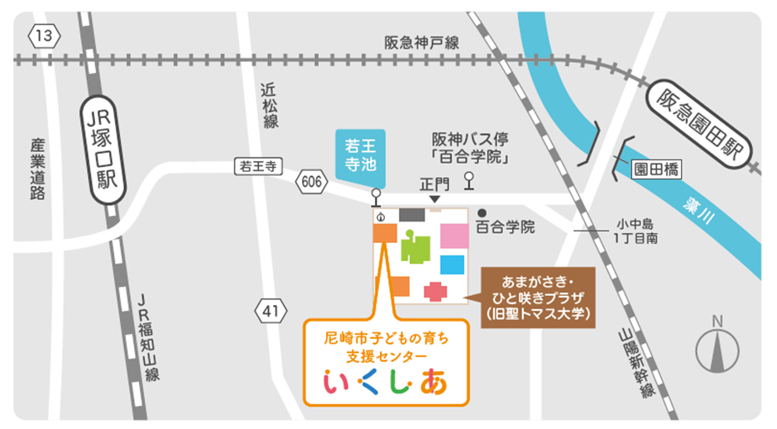
新館

８ 留意事項
⑴ 受験に際しての提出書類は、いかなる理由があっても返却しません。
⑵ 応募書類に記載の個人情報については、個人情報の保護に関する法律（平成１５年法律第５７号）により保護され、採用事務以外の目的で利用することはありません。
⑶ 応募条件で求めている免許・資格を取得見込みの場合で採用日までにその免許・資格を取得できないときや、応募書類の記載事項の虚偽その他の不正があることが判明したときは、判明した時点で応募又は合格判定を取り消します。また、採用後にそうした事実が判明した場合は、厳正な処分の対象となります。

９ 問い合わせ先（応募受付先）
尼崎市 こども青少年局 子どもの育ち支援センター こども企画推進課
〒661-0974 尼崎市若王寺２丁目１８番７号 あまがさき・ひと咲きプラザ内
電話：06-6423-9995、ファクス：06-6409-4354

※ 上記以外の職種については、尼崎市のホームページで募集内容をご確認ください。
【尼崎市のホームページアドレス：http://www.city.amagasaki.hyogo.jp】
（トップページ ＞ 市政情報 ＞ 職員募集 ＞ 会計年度任用職員募集）

